OSNOVNA ŠKOLA IVANA PERKOVCA

Š k o l s k a k u h i n j a

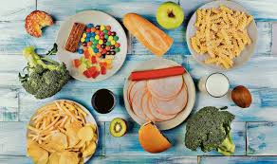

14.11.2022. – 18.11.2022.

PONEDJELJAK:
Kukuruzni savitak sa sirom, kakao

UTORAK:
Varivo od graška i povrća s junetinom i noklicama,
polubijeli kruh, banana

SRIJEDA:

Hot- dog, sok od bazge i limuna

ČETVRTAK:
Krafna s marmeladom od marelice, čaj s medom i limunom

PETAK:
/

D o b a r t e k !

